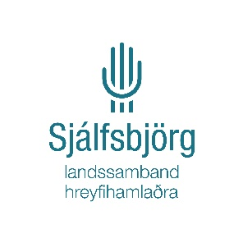
Samgöngu- og sveitarstjórnarráðuneytið
Samráðsgátt
Reykjavík 26. Janúar 2021

Efni: Drög að reglugerð um starfsemi Fasteignasjóðs Jöfnunarsjóðs sveitarfélaga

Til umsagnar eru drög að starfsemi Fasteignasjóðs Jöfnunarsjóðs sveitarfélaga.
Sjálfsbjörg fagnar framkomnum drögum sem eru löngu tímabær.
Í áratugi hafa margar byggingar sveitarfélaga svo sem skólar, íþróttamannvirki og félagsmiðstöðvar auk annarra bygginga verið mjög mis aðgengileg og sum mjög óaðgengileg hreyfihömluðu fólki. Með allt að 726 milljóna króna innspýtingu frá ríki og sveitarfélögunum sjálfum er verið að taka verulega til hendinni í aðgengismálum hreyfihamlaðs fólks.
Sjálfsbjörg vill gjarnan koma með leiðbeiningar til sveitarfélagna um hvað betur mætti fara og hefur haldið nú þegar eitt námskeið í því skyni að mennta sérstaka aðgengisfulltrúa sem gæta tekið út húsnæði og sagt til um hvað mætti betur fara á hverjum og einum stað.
Vonar Sjálfsbjörg að með þessu verði til meiri og betri þekking á aðgengismálum hreyfihamlaðs fólks sem svo aftur nýtist sveitarfélögunum um allt land í að sækja um styrki til Fasteignasjóðs.
Eðlilegt næsta skref væri síðan að leggja niður svokölluð sérþarfalán til einstaklinga sem þurfa aðlaga sitt húsnæði að hreyfihömlun viðkomandi og taka í staðinn upp beina styrki.
Ekki er eðlilegt að fatlað fólk skuldsetji sig meira ef það getur á annað borð skuldsett sig til þess að koma sér þaki yfir höfuðið.
Að lokum vill Sjálfsbjörg taka undir innkomna umsögn Þroskahjálpar.

F.h. Sjálfsbjargar landsambands hreyfihamlaðra.

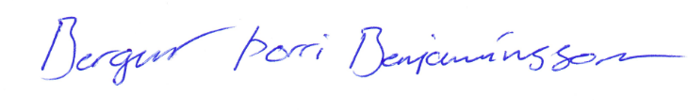
___________________________________________
Bergur Þorri Benjamínsson formaður Sjálfsbjargar
Afrit: Félagsmálaráðuneytið

